Урок-квест
«Пушкинская Москва. Путешествие в XIX век»

Рабочий лист № 2

Вам предстоит совершить самостоятельное путешествие по городу с путевыми листами в поисках архитектурных памятников истории – домов пушкинской эпохи, совершить путешествие в XIX век. Указанные адреса – памятные места, где жили или бывали люди пушкинского круга, неоднократно посещавшие литературно-музыкальный салон княгини Зинаиды Александровны Волконской (ныне ул. Тверская, д. 14).
Для выполнения итогового задания необходимо провести фотофиксацию найденных историко-архитектурных объектов и, заполнив соответствующую таблицу, определить основные черты их сходства и отличия, а также сделать вывод об особенностях архитектурного облика Москвы первой половины XIX века.

Начало маршрута: станция метро «Охотный ряд» («Театральная») – выход к Театральной площади.
Окончание маршрута: Тверская улица, дом № 14 – «ГМКЦ "Интеграция" им. Н. А. Островского».

Выйдите из станции метро «Охотный ряд» («Театральная») к Театральной площади.

Театральная площадь. Большой и Малый театры

Ансамбль Театральной площади был создан архитектором Осипом Ивановичем Бове – его проект о застройке Петровской (будущей Театральной) площади в 1821 году утвердил сам император. Так появились здания двух театров – Большого и Малого, в целом сохранивших первоначальный облик.
Открытие в 1825 году Большого театра стало настоящим событием для Москвы. Театр был призван прославлять город, одержавший победу в войне 1812 года, и этому как нельзя лучше способствовал его величественный архитектурный стиль.
В 1853 году здание театра сильно пострадало от пожара. Реконструкцией занялся архитектор Альберто Кавос, и в 1856 году обновленный театр был открыт. Сгоревшая композиция с Аполлоном, украшавшая фасад, была заменена новой бронзовой скульптурой (автор П. К. Клодт).
В начальный период существования Большого театра его репертуар был достаточно пёстрым: оперы русских и итальянских композиторов, танцевальные картины из русского народного быта, балеты и спектакли на мифологические сюжеты. Но уже к 1840-м годам в театре утверждаются отечественные оперы-водевили и романтические оперы большой формы, чему во многом способствовала административная деятельность композитора
А.Н. Верстовского.
На сцене Малого театра, открытого в 1824 году, шли спектакли по произведениям русских писателей.

Задание № 1
1.1. Рассмотрите здание Большого театра. Отметьте характерные черты, присущие его архитектурному стилю, и запишите соответствующие им цифры:
1) классические ордеры (тип архитектурной композиции);
2) обилие пышных декоративных украшений;
3) симметричность;
4) диссонанс, асимметрия;
5) строгие формы;
6) преобладание сложных криволинейных форм;
7) лаконичная внешняя отделка;
8) мягкая цветовая гамма;
9) сдержанность декоративного убранства;
10) использование традиций древнерусского зодчества.

1.2. Определите название стиля:
1) модерн;
2) барокко;
3) классицизм;
4) эклектика.

1.3. Установите соответствие между именами писателей и их пьесами, запишите ответ в хронологической последовательности (в зависимости от дат постановок этих произведений в Малом театре):

Писатели:
1) А.С. Пушкин;
2) Н.В. Гоголь;
3) А.С. Грибоедов;
4) А.Н. Островский.

Произведения и даты их постановок:
А) «Гроза», 1859 г.;
Б) «Горе от ума», 1831 г.;
В) «Руслан и Людмила» (сценическая версия поэмы), 1825 г.;
Г) «Ревизор», 1836 г.

Пройдите к улице Охотный Ряд к Дому Союзов (Дом Благородного собрания).

Дом Благородного собрания (улица Большая Дмитровка, дом 1)
Московское Благородное собрание, дворянское сословное учреждение, было открыто в Москве в 1783 году. А уже в 1784 году Благородное собрание приобрело дом бывшего московского генерал-губернатора на углу Большой Дмитровки и Охотного Ряда. Для перестройки здания был приглашён архитектор Матвей Фёдорович Казаков.
Главная достопримечательность здания – Колонный зал, сохранившийся до наших дней.
С конца XVIII века в доме Благородного собрания устраивались балы, праздники, шли благотворительные концерты.
Осенью «на ярмарку невест» в Москву съезжались дворяне со всей России. «Два раза в неделю было до пяти тысяч народу. Москва славилась невестами, как Вязьма пряниками», – писал А.С. Пушкин, который стал членом Благородного собрания в феврале 1827 года. Поэт бывал здесь вместе
с Е. Боратынским, а после помолвки – с Натальей Гончаровой. В великолепный зал Благородного собрания привозят «тётушки» и пушкинскую Татьяну.
В советское время Дом Благородного собрания стал называться Домом Союзов.

Задание № 2
2.1. Прочтите строчки из романа «Евгений Онегин» А.С. Пушкина о бале в Благородном собрании. Подчеркните слова и выражения, характеризующие предметы и явления дворянского быта. Устно объясните значения слов и выражений:

Здесь кажут франты записные
Свое нахальство, свой жилет
И невнимательный лорнет.
Сюда гусары отпускные
Спешат явиться, прогреметь,
Блеснуть, пленить и улететь.

2.2. Рассмотрите парадный фасад здания, выходящий на улицу Большая Дмитровка. Используя размещенные ниже изображения, отметьте, колонны с капителью какого ордера украшают портик.

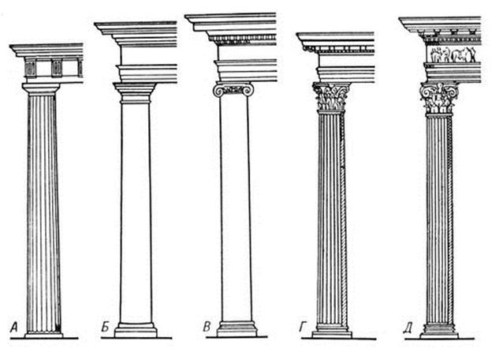
А – дорический ордер; Б – тосканский ордер; В – ионический ордер; Г – коринфский ордер; Д – композитный ордер.

2.3. Отметьте название пристройки к зданию Благородного собрания со стороны Георгиевского переулка, которая появилась в 1800-х годах:
А) шестиколонный портик (выступающая из стены перед входом в здание колоннада, несущая перекрытие и завершенная фронтоном);
Б) трёхэтажная угловая ротонда (круглое в плане здание, окружённое колоннами и увенчанное куполом);
В) одноэтажный флигель (вспомогательная пристройка к дому или отдельно стоящая второстепенная постройка);
Г) бельведер (круглая беседка над зданием).

Пройдите по улице Большая Дмитровка до Камергерского переулка, затем по Камергерскому переулку до здания МХАТ им. А.П. Чехова.

Камергерский переулок. Здание МХАТ им. А.П. Чехова
(памятники А.П. Чехову, В.И. Немировичу-Данченко, К.С. Станиславскому)

Камергерский переулок – такое название было дано переулку по трём жившим в нём камергерам (придворный чин и звание высокого ранга): Сергею Голицыну, Петру Бекетову и Василию Стрешневу.

Задание № 3
Прочтите текст об истории здания театра и, используя архитектурный словарик, отметьте, в какой части классического особняка жил В.Ф. Одоевский:
«Участок, где стоит театр, в XVIII в. (1760–1770 гг.) принадлежал князю П.И. Одоевскому. К 1818 году князь выстроил великолепное каменное здание с шестиколонным портиком и двумя флигелями по бокам, соединенными двухэтажными галереями. Дом имел красивые ворота и решетки между центральным домом и флигелями и составлял украшение всей улицы.
В 1820-х гг. в мезонине жил Владимир Федорович Одоевский – писатель, автор сказки “Городок в табакерке”, основатель общества “любомудров”. Позже дом стал сдаваться внаем: в 1832–1836 годах в главном доме жила чета Долгоруких, знакомых А.С. Пушкина, и возможно, что поэт бывал у них.
С 1882 г. начинается театральная история этого дома. Здание под театр перестроил архитектор Д.Н. Чичагов. А началом Художественного театра считают встречу его основателей Константина Сергеевича Станиславского и Владимира Ивановича Немировича-Данченко. Подлинное рождение МХТ связано с драматургией Антона Павловича Чехова и Максима Горького».

Мезонин – надстройка над средней частью жилого дома, часто с балконом.
Флигель – жилая пристройка сбоку главного здания.

А) В верхнем этаже средней части дома.
Б) В правой пристройке дома.
В) В левой пристройке дома.
Г) На первом этаже главного дома.

Пройдите по Камергерскому переулку до пересечения с Тверской улицей
и поверните направо.

Тверская улица
Уже в XVII веке Тверская воспринималась как главная улица города. Вдоль Тверской улицы строили себе дома знатные и богатые москвичи. Здесь было много приходских и домовых храмов, а также монастырей. По этой улице торжественно въезжали в Москву цари и иностранные послы. После основания Петербурга Тверская стала дорогой в новую столицу.
На Тверской улице сейчас, как и в XIX веке, находятся две площади: Тверская и Пушкинская.

Задание № 4
Выберите из списка событий, произошедших на Тверской улице в первой половине XIX века, то, которое относится к духовной сфере жизни Москвы. Определите культурные последствия этого события.

1) В 1812 году французская армия шла брать сердце России – Кремль.
2) В 1851 году на улице появилось 100 спиртовых фонарей.
3) Летом 1826 года состоялся торжественный въезд Николая I в Москву для последующей коронации.
4) Зимой 1826 года вслед за мужем-декабристом уезжала в Сибирь
М.Н. Волконская (Раевская).
____________________________________________________________________

Пройдите по Тверской улице и остановитесь напротив дома № 13 – здания мэрии Москвы.

Дом московского генерал-губернатора (мэрия Москвы)
Дом был построен в 1782 г. для московского генерал-губернатора
З.Г. Чернышева. Фасад здания выходил на Тверскую улицу, а во внутреннем дворе располагались хозяйственные постройки. Затем этот дом приобрели власти Москвы, и он стал официальной резиденцией московских генерал-губернаторов.
В 1791 г. тот же архитектор, который строил этот дом, по заданию городской власти перестроил его. Зодчий придал фасаду классический облик, украсил центральную часть здания портиком, поставленным на цокольный этаж. С двух сторон стояли статуи античных воинов. В первой половине XIX века здесь устраивались одни из лучших балов и маскарадов в Москве. Бальный сезон начинался зимой, когда столичные дворяне возвращались из своих усадеб, а заканчивался последним днем Масленицы.
После революции это здание стали называть Моссоветом. В 1929–1930 гг. во время реконструкции были снесены боковые флигели, а на их месте построили пятиэтажное здание.
В 1937 г. в ходе реконструкции улицы здание Моссовета оказалось практически посередине Тверской улицы. В 1939 г. этот дом весом в 20 тыс. тонн был скреплен металлическим каркасом и вместе с подвалами глубиной
4 метра передвинут на 13,5 м. вглубь от проезжей части. Переезд готовился
4 месяца, а был совершен за 40 минут.
В 1946–1947 гг. здание надстроили на два этажа, и оно стало пятиэтажным. Также был переделан фасад. На уровне четвертого этажа появилась колоннада, а над центральным входом – маленький балкон.

Задание № 5
Рассмотрите на доме памятную доску с указанием архитекторов, которые работали над обликом этого здания в разное время, и укажите имя архитектора, построившего первоначальное здание (для этого наберите в Интернете «Узнай Москву Дом генерал-губернатора (мэрия) Тверская, дом 13» и зайдите на информационный портал официального сайта мэра г. Москвы).
____________________________________________________________________

Пройдите далее по Тверской улице в сторону Пушкинской площади, поверните в Глинищевский переулок и остановитесь у дома № 6.

Глинищевский переулок, дом № 6

Дом был построен в 1780-х гг. в стиле зрелого классицизма – строгий, простой, со скромным, но изящным декором. В 1793 г. дом купил Н. Обер, а в 1816 г. его сын сдал дом внаем московскому купцу, который устроил здесь гостиницу «с ресторацией» под названием «Север». Спустя пару лет гостиница стала называться «Англия». Здесь встречались два великих славянских поэта XIX века, ставшие друзьями, и в честь этого события на доме установлена мемориальная доска – бронзовый горельеф скульптора М.И. Мильбергера.
Поэты задумывались о прошлом и будущем России, отражая свои размышления в стихах. На горельефе между беседующими поэтами – памятник, который дал направление их творческой мысли.

Задание № 6
Рассмотрите на доме бронзовый горельеф и выполните задания.

1. Определите имена поэтов, встречавшихся в этом доме, установите дату их встречи
____________________________________________________________________

2. Определите, какому русскому царю установлен памятник, укажите скульптора и место расположения монумента. Объясните, почему личность этого царя интересовала поэтов.
____________________________________________________________________________________________________________________________________________________________________________________________________________

3. Оба поэта посвятили произведения этому памятнику. Укажите автора поэмы, из-за которой за бронзовым памятником закрепилось название «Медный всадник».
____________________________________________________________________

Выйдите на улицу Большая Дмитровка, поверните налево и пройдите
до дома № 17 – Музыкального театра К.С. Станиславского
и В.И. Немировича-Данченко.

Музыкальный театр К.С. Станиславского и В.И. Немировича-Данченко
Театр расположен в историческом здании – типичном московском особняке, построенном в стиле классицизма.
При первых владельцах городская усадьба занимала целый квартал: от Тверской улицы до Большой Дмитровки и от Глинищевского переулка до Козицкого (со стороны которого к главному дому примыкал большой сад с оранжереями).

Задание № 7
7.1. Рассмотрите памятную доску на здании театра и запишите фамилию первых владельцев усадебного дома:
____________________________________________________________________

7.2. Выполните задания, используя карту.
1. Выделите штриховкой на карте квартал, который занимала бывшая здесь городская усадьба, и отметьте, где располагался сад с оранжереями.
2. Определите площадь усадьбы, используя электронный атлас Москвы (https://atlas.mos.ru).
3. Сделайте вывод об особенностях московской городской дворянской усадьбы.
____________________________________________________________________

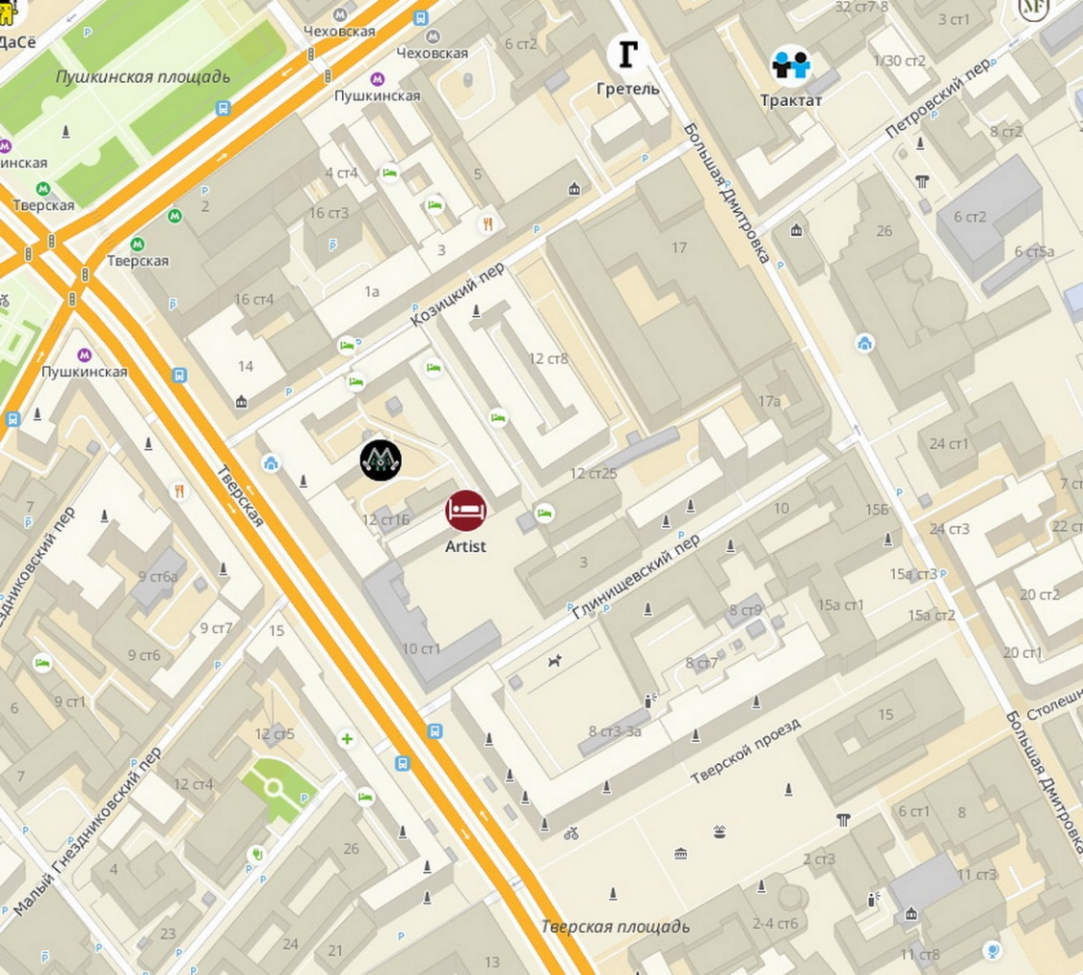

Пройдите далее по улице Большая Дмитровка, поверните в Козицкий переулок и остановитесь у дома № 5.

Козицкий переулок, дом № 5

Переулок получил название в XVIII веке в честь Екатерины Ивановны Козицкой – владелицы дома на пересечении переулка с Тверской улицей.
Особняк был построен архитектором М.Ф. Казаковым. С 1795 г. владелицей этого дома была Анна Ивановна Лобкова – внучка обер-коменданта Петропавловской крепости С.Л. Игнатьева, принадлежавшего к почтенному дворянскому роду. У Анны Ивановны был незаконнорожденный сын Сергей от богатого помещика А.Н. Соймонова. Ни отец, ни мать не могли дать ребенку свою фамилию, и мальчика приписали к польской дворянской фамилии. Так появился на свет Сергей Александрович Соболевский.
В 1817 г. он поступил в Благородный пансион при главном педагогическом институте в Петербурге. Сергей Соболевский был большим другом А.С. Пушкина.
С 1822 г. Сергей Соболевский числился на службе в Московском архиве коллегии иностранных дел. Он приобщал А.С. Пушкина к развлечениям аристократической Москвы (например, к посещению московских музыкально-литературных салонов) и способствовал изданию его произведений.
По общему мнению друзей, единственным человеком, кто мог бы удержать А.С. Пушкина от поединка с Дантесом, был С.А. Соболевский, но его тогда не было в Петербурге.
Фактически он был первым библиографом Пушкина, т.к. сохранил его письма и рукописи произведений.

Задание № 8
Напишите, кто автор этих строк и в каком произведении было увековечено выражение С.А. Соболевского «архивны юноши»:

____________________________________________________________________

Архивны юноши толпою
На Таню чопорно глядят
И про нее между собою
Неблагосклонно говорят.

Пройдите далее по Козицкому переулку до дома № 3, поверните направо в сквозную арку (подворотню) и выйдите на Страстной бульвар. Пройдите на Пушкинскую площадь к памятнику А.С. Пушкина.

Пушкинская площадь. Памятник А.С. Пушкину

Пушкинская площадь названа этим именем в 1937 году в честь столетия со дня смерти поэта. Прежнее ее название было связано со стоявшим на ней монастырем. В 1930-х годах монастырь был снесен и площадь расширена до современных пределов.
В 1950 году посреди площади устроили сквер с фонтанами, аллеями и клумбами цветов. В том же году в сквер у его начала возле Тверской улицы был передвинут с Тверского бульвара памятник А.С. Пушкину.

Задание № 9

9.1. Прочтите на постаменте памятника А.С. Пушкину строки из его стихотворения и выполните задания.

1. Напишите название стихотворения, из которого взяты эти строки:
____________________________________________________________________

2. Подчеркните выражение, которое он употребил для характеристики своей Родины:
Русь великая, Русь нищая, Русь славная, Русь бедная, Русь царская.

9.2. Рассмотрите оборотную сторону постамента памятника, где указана дата его открытия.
Укажите скульптора – автора этого памятника, используя данные о годах жизни:
1) П.К. Клодт (1805–1867 гг.);
2) И.П. Мартос (1754–1835 гг.);
3) А.М. Опекушин (1838–1923 гг.);
4) И.П. Витали (1794–1855 гг.).
9.3. Пройдите за памятник А.С. Пушкину к фонтану, найдите памятный камень и запишите название бывшего здесь монастыря (так же называлась и площадь). Установите, что означает его название.
____________________________________________________________________
____________________________________________________________________

Пройдите через подземный переход до Музея современной истории России (Тверская ул., д. 21).

Московский Английский клуб (Музей современной истории России)

Музей занимает одно из красивейших зданий Москвы, построенное в 70-е годы XVIII века для братьев А.М. и М.М. Херасковых. Братья были масонами,
и в этом доме проходили тайные собрания первого масонского московского кружка. Этим и объясняются необычные интерьеры особняка: ходили слухи
о его тайных подземных ходах и комнатах.
При следующих владельцах, графах Разумовских, архитектор
А.А. Менелас создал проект перестройки здания, и к 1820-м гг. была создана типичная для зрелого классицизма строго симметричная композиция усадьбы,
а фасад дома получил характерную для стиля ампир обработку.
С 1831 по 1917 г. в доме располагалось самое аристократическое собрание Москвы – Английский клуб. Некоторые современники считали клуб законодателем общественного мнения, и император Николай I «интересовался тем, что говорят о той или иной правительственной мере в московском Английском клубе».
Членами клуба в разное время были М.И. Кутузов, А.С. Пушкин,
И.А. Крылов, А.С. Грибоедов, Л.Н. Толстой.

Задание № 10

10.1. Прочтите текст с описанием фасада дома и, используя словарик архитектурных терминов, впишите пропущенные слова:
«Строгий восьмиколонный дорический__________________________ опирается на мощную _________ нижнего цоколя. Окна узких ________________ выделены __________________ , которые смягчают переход от строгой монументальной центральной части к оформлению пониженных боковых ______________. Их камерный масштаб подчеркнут ________________нижнего этажа, усиливающей горизонтальное членение. Ритм тонкого__________________________ над окнами несколько облегчает суровую пластическую мощь здания».

Портик – выступающая из стены перед входом в здание колоннада, несущая перекрытие и завершенная фронтоном.
Фронтон – завершение (обычно треугольное) фасада здания, портика, колоннады.
Аркада – непрерывный ряд равных арок.
Ризали́т – часть здания, выступающая за основную линию фасада во всю его высоту.
Эдикула – ниша, обрамленная колоннами, опирающимися на подножие, и увенчанная фронтоном.
Рустовка (руст) – облицовка стен камнями с грубо отесанной или выпуклой лицевой поверхностью. При отделке штукатуркой рустовка имитируется разбивкой стены на прямоугольники.
10.2. Рассмотрите скульптуры животных на воротах. Прочтите отрывок из романа А.С. Пушкина «Евгений Онегин», в котором упоминаются эти животные и напишите их название – вставьте пропущенное слово:
…вот уж по Тверской
Возок несется чрез ухабы.
Мелькают мимо будки, бабы,
Мальчишки, лавки, фонари,
Дворцы, сады, монастыри,
Бухарцы, сани, огороды,
Купцы, лачужки, мужики,
Бульвары, башни, казаки,
Аптеки, магазины моды,
Балконы, ______ на воротах
И стаи галок на крестах.

Пройдите по Тверской улице к дому № 14 – «ГМКЦ "Интеграция"
им. Н. А. Островского». Окончание маршрута.

Тверская улица, д. 14

История этого дома начинается с конца XVIII в., когда Е.И. Козицкая купила владение у князей Вяземских. Для создания проекта строительства этого дома она пригласила архитектора М.Ф. Казакова. Он выстроил трехэтажный дом с шестиколонным портиком, опирающимся на высокий цоколь, с проездной аркой и полукруглыми окнами. В высоком фронтоне был размещен герб Козицких. Боковые ризалиты были украшены небольшими двухколонными портиками, обрамляющими центральные окна. В великий московский пожар 1812 г. дом не пострадал.
Особо прославился этот дом музыкально-литературным салоном княгини Зинаиды Волконской (она была дальней родственницей Е.И. Козицкой).
З.А. Волконская жила здесь с 1824 г. по 1829 г. К ней в гости приходили самые известные люди того времени, в том числе и А.С. Пушкин. В 1829 г. Зинаида Александровна уехала жить в Италию, и у дома стали часто меняться хозяева.
В 1874 г. особняк был перестроен архитектором А. Вебером. Дом лишился колонного портика, почти полностью поменялся фасад. Он приобрел пышный эклектичный декор.
В 1898 г. дом перешел в руки петербургского купца Г.Г. Елисеева, который решил здесь разместить «Елисеевский магазин». С 1898 по 1901 г. над новым обликом здания работали архитектор Г.В. Барановский с помощниками – М.М. Перетятковичем и В.В. Воейковым. После открытия магазина здание подвергалось лишь незначительному ремонту. В наши дни от того дома, что строил Казаков, остался лишь фундамент.
В 1935 г. в этом доме жил советский писатель Николай Островский. Сейчас здесь располагается музей его имени.

Задание № 11
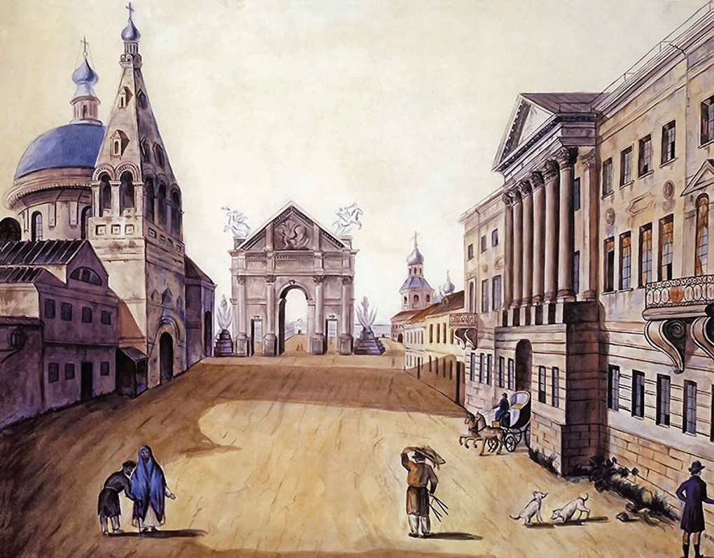

Рассмотрите акварель Ф.Я. Алексеева «Вид на Страстную площадь в Москве» (начало 1800-х гг.). Дом, перед которым вы стоите, на акварели изображен справа. Сравните то, как этот дом выглядел более двухсот лет назад (используя акварель Ф.Я. Алексеева) и как он выглядит в наши дни (чтобы лучше рассмотреть этот дом, можно перейти на другую сторону дороги по пешеходному переходу).
11.1. Напишите, чем похожи старое здание и его обновленная версия.
____________________________________________________________________

11.2. Определите, какое из зданий построено в стиле классицизма. Ответ подтвердите перечислением соответствующих стилю признаков, запишите их:
________________________________________________________________________________________________________________________________________________________________________________________________________________________________________________________________________________

Итоговое задание
1. В ходе путешествия вы познакомились с историческими зданиями – сословными дворянскими учреждениями и частными городскими усадьбами, в которых бывал А.С. Пушкин. Заполните таблицу и определите основные черты их сходства и отличия.
Тип постройки | Название архитектурного объекта | Адрес | Фото (для презентации)
Сословные дворянские учреждения
Частные усадьбы

Сравнение
Черты сходства | Черты отличия

2. Сделайте вывод об особенностях архитектурного облика Москвы первой половины XIX века. Что собой представлял стиль города этого периода?
________________________________________________________________________________________________________________________________________

3. Подготовьте презентацию урока с использованием таблицы и фотографий, сделанных самостоятельно во время путешествия по городу.

Логическим завершением темы является урок по литературе в экспозиционных залах ГМКЦ «Интеграция» им. Н.А. Островского «Золотой век. Поэты пушкинской поры в салоне княгини
З.А. Волконской».

